Имя Дата проведения урока | 18.05.2020г.
Класс | 7
Тема урока | Части речи. Имя прилагательное.  https://youtu.be/TL3uVFtENzA

Упражнение.

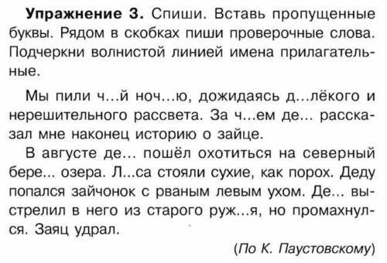

Домашнее задание:
1 гр – выполнить упражнение по заданию.
2 гр – выполнить упражнение, подобрать однокоренные слова.
3 гр – списать упражнение, вставить пропущенные буквы.
4 гр – списать упражнение.

